# oracle 11g R2 RAC on Enterprise Linux 5.5 部署手册

## 本手册用到的软件:

1. 操作系统：Enterprise-R5-U5-Server-x86_64-dvd
2. 集群件和数据库版本：  
   p13390677_112040_Linux-x86-64_1of7、  
   p13390677_112040_Linux-x86-64_2of7、  
   p13390677_112040_Linux-x86-64_3of7
3. 远程登陆工具：Xmanager Enterprise 4

## IP地址规划：

|  |  |  |
| --- | --- | --- |
| 主机名称 | IP 地址 | IP地址说明 |
| node1 | 192.168.88.81 | node1主机IP地址 |
| node2 | 192.168.88.82 | node2主机IP地址 |
| node1-vip | 192.168.88.91 | node1主机的vip地址 |
| node2-vip | 192.168.88.92 | node2主机的vip地址 |
| node1-priv | 10.10.10.11 | node1主机的Privite IP地址 |
| node2-priv | 10.10.10.12 | node2主机的Privite IP地址 |
| node-scan | 192.168.88.100 | 客户端连接和负载均衡使用 |
| node-scan | 192.168.88.101 | 客户端连接和负载均衡使用 |
| node-scan | 192.168.88.102 | 客户端连接和负载均衡使用 |
| [www.bridge.org](http://www.bridge.org/) | 192.168.88.11 | DNS主机 IP地址 |

## 安装操作系统：

安装操作系统请参考《ORACLE 11g install on linux 数据库安装手册》  
注意：安装时候请按照上面规划的主机名称和IP地址填写主机名称和Ip地址信息。

## 优化操作系统：

请参考《ORACLE 11g install on linux 数据库安装手册》文档，注意两台节点都要优化。

另外为了提高DNS响应速度，启动DNS缓存服务，每个节点都要执行：

/sbin/service nscd restart  
chkconfig nscd on

## 配置集群件和oracle软件安装环境：

1. 编辑node1和node2机器的vi /etc/hosts文件，每个文件内容如下：  
   # Do not remove the following line, or various programs

# that require network functionality will fail.

127.0.0.1 localhost

192.168.88.81 node1

192.168.88.82 node2

10.10.10.11 node1-priv

10.10.10.12 node2-priv

192.168.88.91 node1-vip

192.168.88.92 node2-vip

1. 在操作系统光盘Packages 路径下安装以下rpm包：  
   rpm -Uvh binutils-2.*

rpm -Uvh compat-libstdc++-33*

rpm -Uvh elfutils-libelf-0.*

rpm -Uvh elfutils-libelf-devel-*

rpm -Uvh gcc-4.*

rpm -Uvh gcc-c++-4.*

rpm -Uvh glibc-2.*

rpm -Uvh glibc-common-2.*

rpm -Uvh glibc-devel-2.*

rpm -Uvh glibc-headers-2.*

rpm -Uvh ksh-2*

rpm -Uvh libaio-0.*

rpm -Uvh libaio-devel-0.*

rpm -Uvh libgcc-4.*

rpm -Uvh libstdc++-4.*

rpm -Uvh libstdc++-devel-4.*

rpm -Uvh make-3.*

rpm -Uvh sysstat-7.*

rpm -Uvh unixODBC-2.*

rpm -Uvh unixODBC-devel-2.*

1. 创建用户和组：  
   /usr/sbin/groupadd -g 501 oinstall

/usr/sbin/groupadd -g 502 dba

/usr/sbin/groupadd -g 503 oper

/usr/sbin/groupadd -g 504 asmadmin

/usr/sbin/groupadd -g 505 asmoper

/usr/sbin/groupadd -g 506 asmdba

/usr/sbin/useradd -g oinstall -G dba,asmdba,oper -u 500 oracle

/usr/sbin/useradd -g oinstall -G asmadmin,asmdba,asmoper,oper,dba -u 501 grid

1. 创建目录：  
   mkdir -p /u01/app/

chmod -R 775 /u01/app/

mkdir -p /u01/app/oraInventory

chown -R grid:oinstall /u01/app/oraInventory

chmod -R 775 /u01/app/oraInventory

mkdir -p /u01/app/grid

mkdir -p /u01/app/oracle

mkdir -p /u01/app/oracle/cfgtoollogs

chown -R grid:oinstall /u01/app/grid

chown -R oracle:oinstall /u01/app/oracle/

chmod -R 775 /u01/app/oracle/

chmod -R 775 /u01/app/grid

1. 修改参数:  
   cat >> /etc/security/limits.conf << EOF

grid soft nproc 2047

grid hard nproc 16384

grid soft nofile 1024

grid hard nofile 65536

oracle soft nproc 2047

oracle hard nproc 16384

oracle soft nofile 1024

oracle hard nofile 65536

EOF

cat >> /etc/pam.d/login << EOF

session required /lib/security/pam_limits.so

EOF

cat >> /etc/sysctl.conf << EOF

fs.aio-max-nr = 1048576

fs.file-max = 6815744

kernel.shmall = 8388608

kernel.shmmax = 536870912

kernel.shmmax = 1073741824

kernel.shmmni = 4096

kernel.sem = 250 32000 100 128

net.ipv4.ip_local_port_range = 9000 65500

net.core.rmem_default = 262144

net.core.rmem_max = 4194304

net.core.wmem_default = 262144

net.core.wmem_max = 1048586

EOF

1. 修改用户环境变量：  
   su - grid

export ORACLE_BASE=/u01/app/oracle

export ORACLE_HOME=/u01/app/grid/product/11.2/grid

export PATH=$PATH:/u01/app/grid/product/11.2/grid/bin

export NLS_DATE_FORMAT="yyyy-mm-dd HH24:MI:SS"

#export NLS_LANG=AMERICAN_AMERICA.ZHS16GBK

#根据具体环境设置

#export ORACLE_SID=+ASM1

#export ORACLE_SID=+ASM2

if [ $USER = "oracle" ] || [ $USER = "grid" ]; then

if [ $SHELL = "/bin/ksh" ]; then

ulimit -p 16384

ulimit -n 65536

else

ulimit -u 16384 -n 65536

fi

umask 022

fi

su - oracle

export ORACLE_BASE=/u01/app/oracle

export ORACLE_HOME=/u01/app/oracle/product/11.2/db

export PATH=$PATH:/u01/app/oracle/product/11.2/db/bin

export NLS_DATE_FORMAT="yyyy-mm-dd HH24:MI:SS"

#export NLS_LANG=AMERICAN_AMERICA.ZHS16GBK

#根据具体环境设置

#export ORACLE_SID=bridge1

#export ORACLE_SID=bridge2

export ORACLE_UNQNAME=$ORACLE_SID 安装数据库时候 开启em功能 需要设置

if [ $USER = "oracle" ] || [ $USER = "grid" ]; then

if [ $SHELL = "/bin/ksh" ]; then

ulimit -p 16384

ulimit -n 65536

else

ulimit -u 16384 -n 65536

fi

umask 022

fi

1. 停止ntp并删除ntp配置文件和服务:  
   /etc/init.d/ntpd stop

mv /etc/ntp.conf /etc/ntp.conf-bak

1. 格式硬盘并使用udev管理磁盘设备：  
   格式磁盘请参看fdisk命令；  
   添加udev设备，需要在两个节点上都做：  
   vi /etc/udev/rules.d/60-raw.rules  
   添加以下内容：  
   ACTION=="add", KERNEL=="sdb1", RUN+="/bin/raw /dev/raw/raw1 %N"

ACTION=="add", KERNEL=="raw1", OWNER="grid",GROUP="asmadmin",MODE="660"

ACTION=="add", KERNEL=="sdc1", RUN+="/bin/raw /dev/raw/raw2 %N"

ACTION=="add", KERNEL=="raw2", OWNER="grid",GROUP="asmadmin",MODE="660"

ACTION=="add", KERNEL=="sdd1", RUN+="/bin/raw /dev/raw/raw3 %N"

ACTION=="add", KERNEL=="raw3", OWNER="grid",GROUP="asmadmin",MODE="660"  
  
重启udev：  
start_udev  
  
检查创建的设备权限，两个节点都要检查：

cd /dev/raw  
[root@node2 raw]# ll

total 0

crw-rw---- 1 grid asmadmin 162, 1 Jan 1 15:23 raw1

crw-rw---- 1 grid asmadmin 162, 2 Jan 1 15:23 raw2

crw-rw---- 1 grid asmadmin 162, 3 Jan 1 15:23 raw3

## 配置DNS解析：

DNS详细配置信息，请参考《Linux上配置DNS服务器》文档。

## 安装集群件：

1. 用grid用户将p13390677_112040_Linux-x86-64_3of7.zip安装包上传到服务器并进行解压；  
    unzip p13390677_112040_Linux-x86-64_3of7.zip
2. 安装cvuqdisk-1.0.9-1.rpm  
   rpm -ivh cvuqdisk-1.0.9-1.rpm （两个节点都要执行）
3. 执行./runcluvfy.sh stage -post hwos -n node1,node2 –verbose 检查并验证集群安装环境是否满足要求，输出最后结果：  
   Post-check for hardware and operating system setup was successful. 满足要求
4. 用grid用户执行./runInstaller进行安装，出现如下图：  
   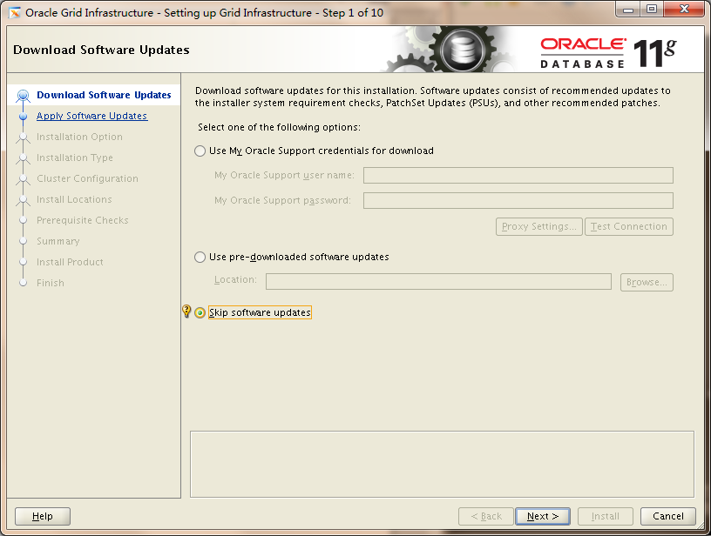

选择 “Skip software updates”,next:  
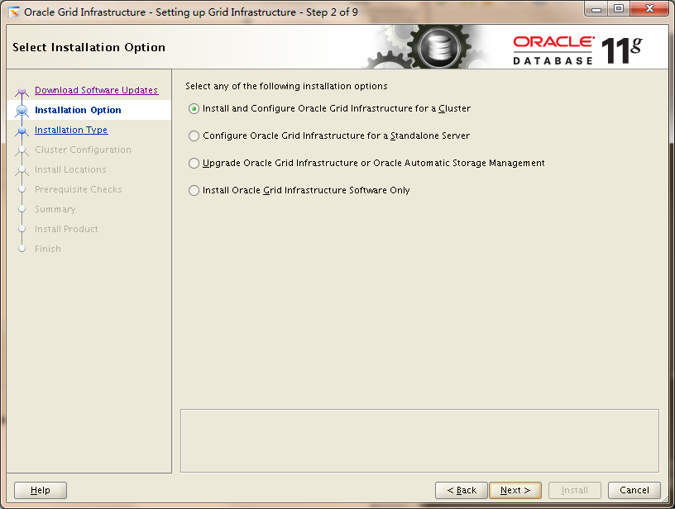选择默认，next：  
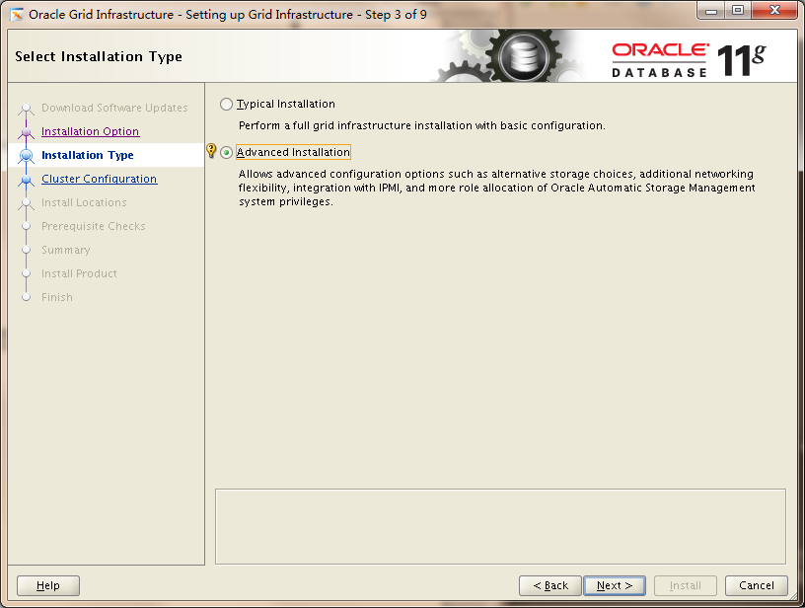选择“Advanced Installation“,next：  
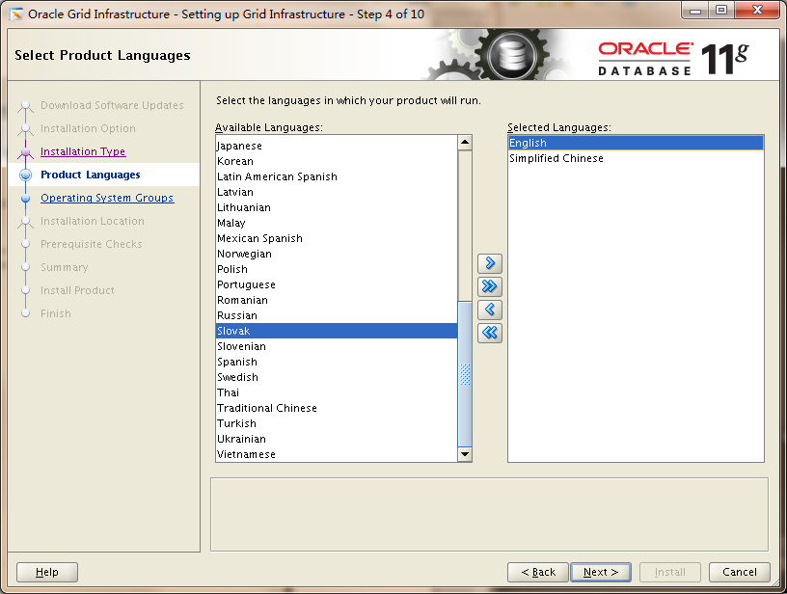添加简体中文支持，next:  
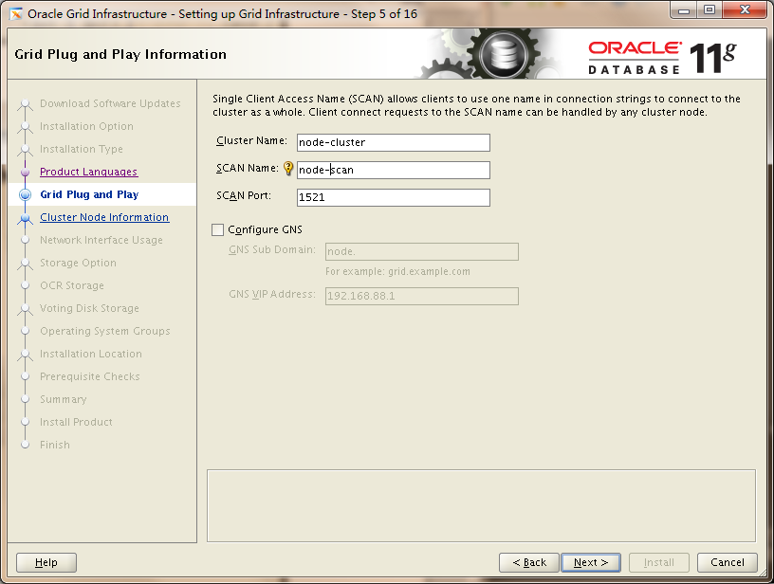不使用GNS，修改SCAN Name如上图，Next：  
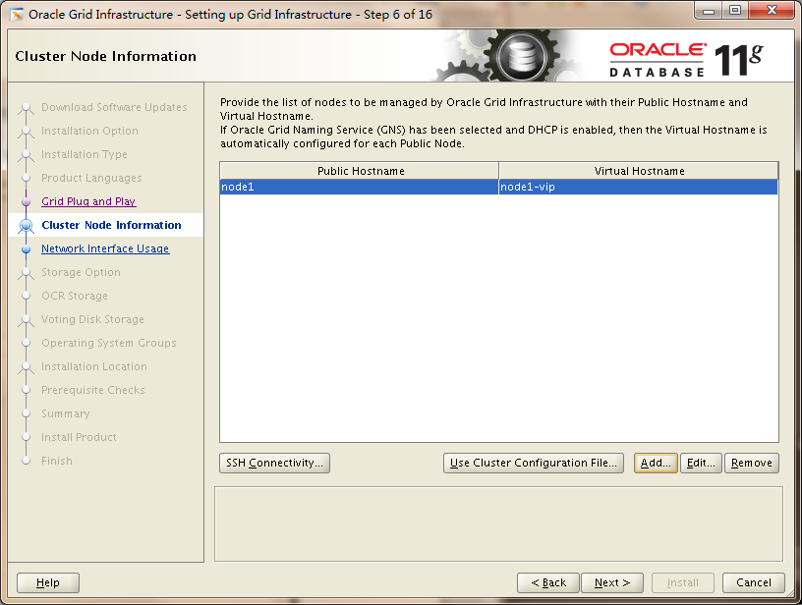   
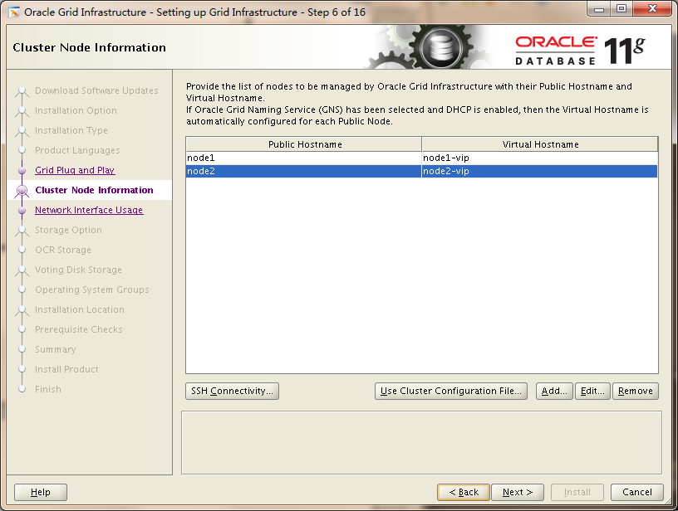单击 “add” 添加节点，next：  
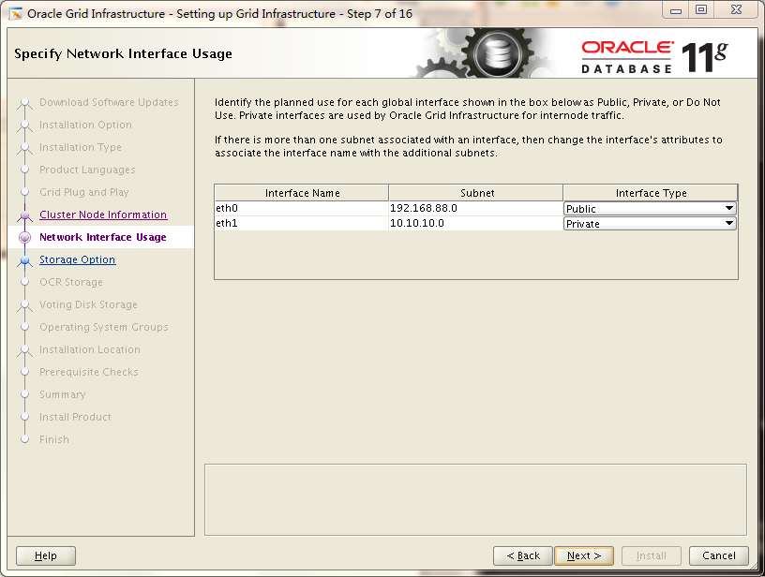默认，Next：  
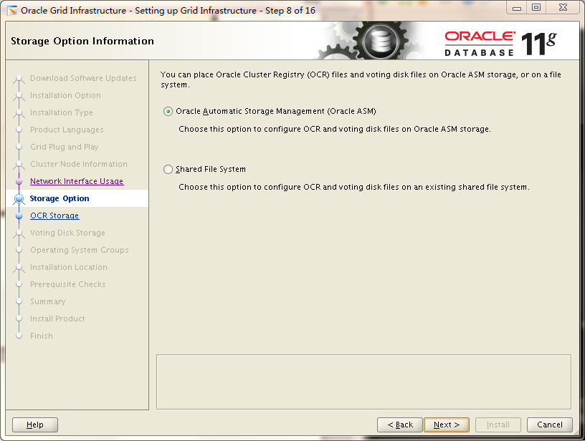默认，Next：  
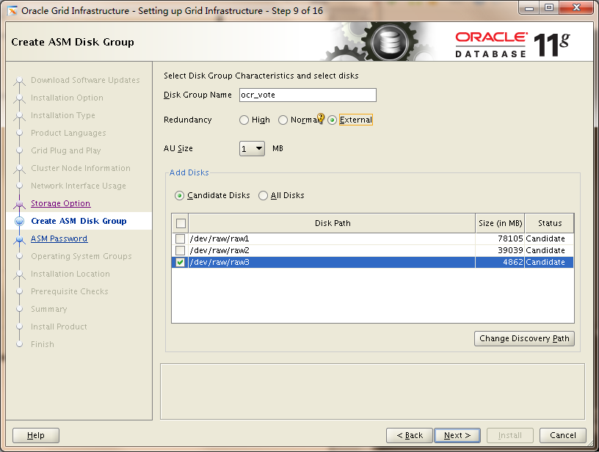选择如上配置，Next：  
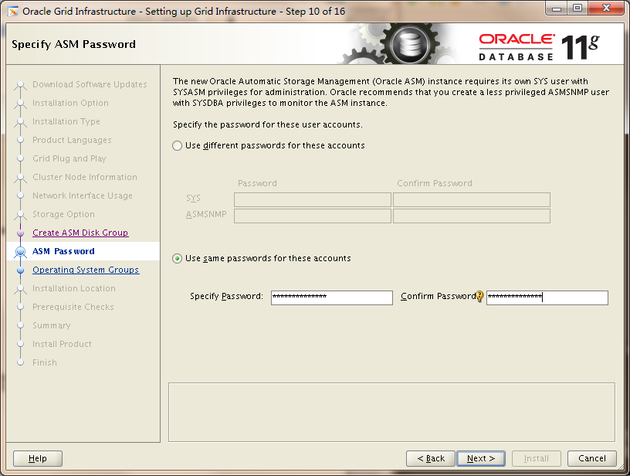设置密码，Next：  
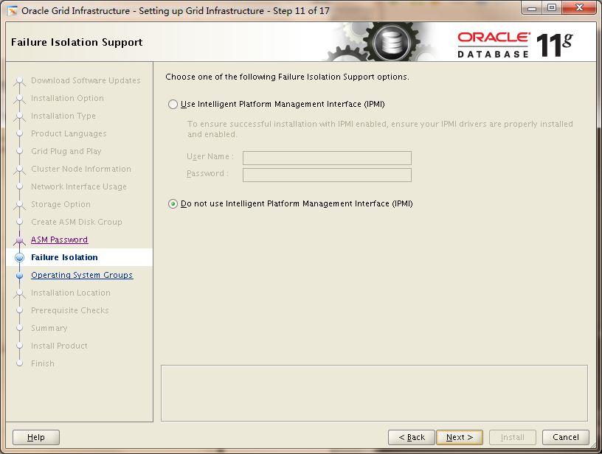默认，Next：  
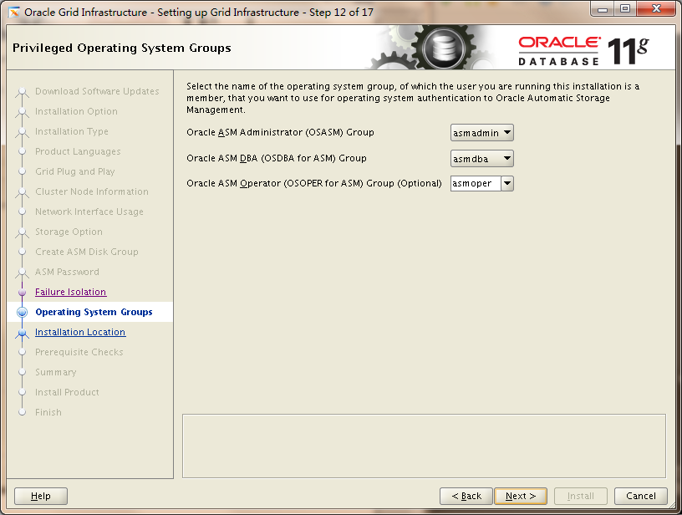选择配置好的账户，Next：  
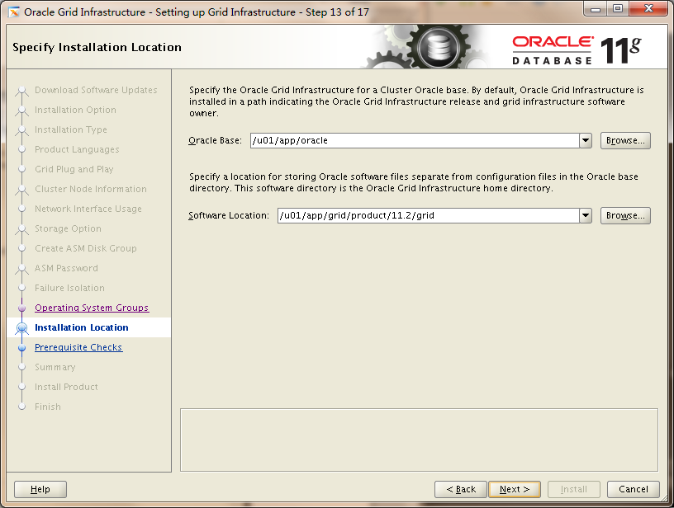默认，Next：  
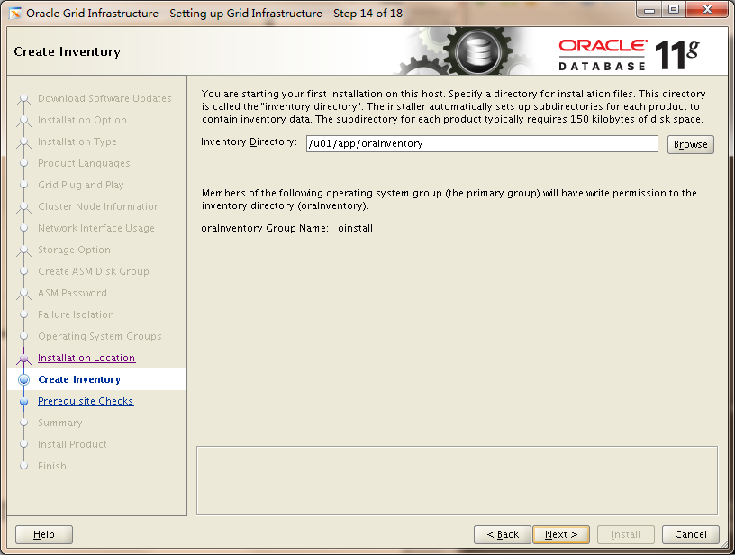默认，继续：  
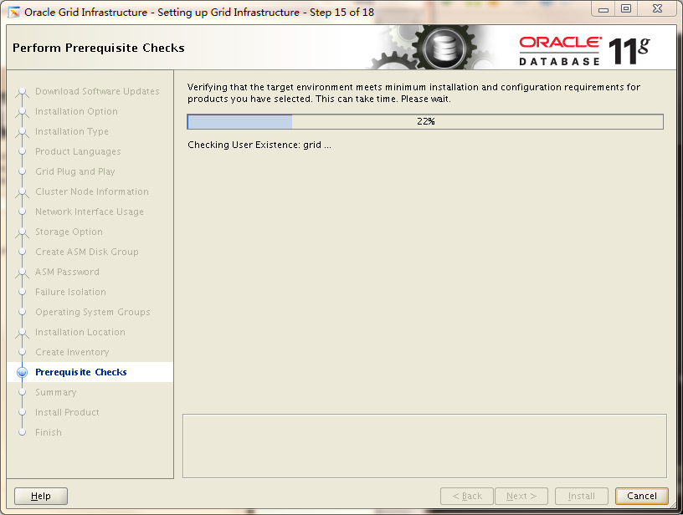开始自检安装环境，全部满足要求，如下图：  
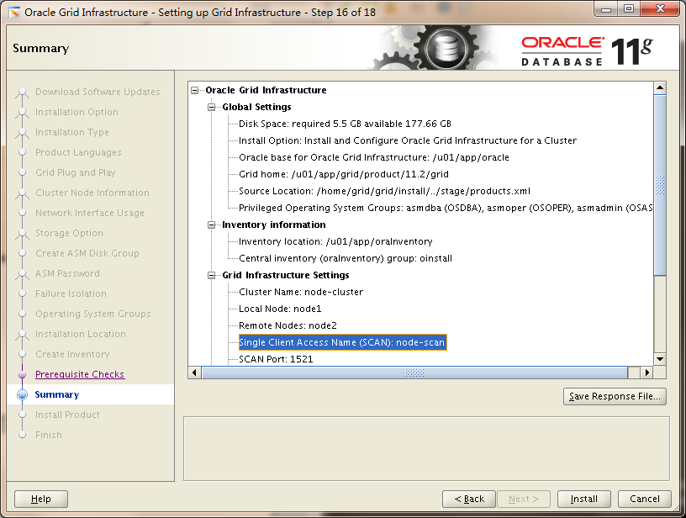点击,Install，开始安装，如下图：  
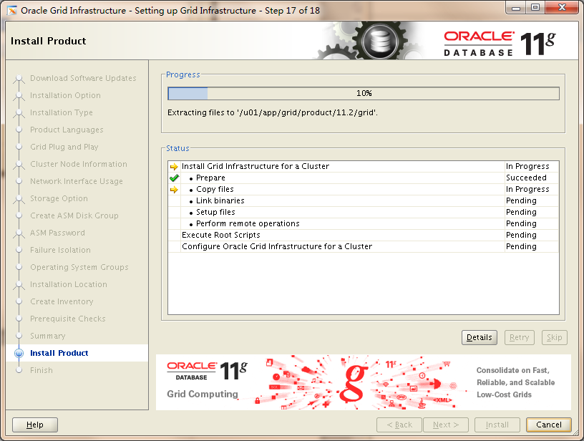 安装期间会要求用root用户在每个节点上分别执行相应的脚本：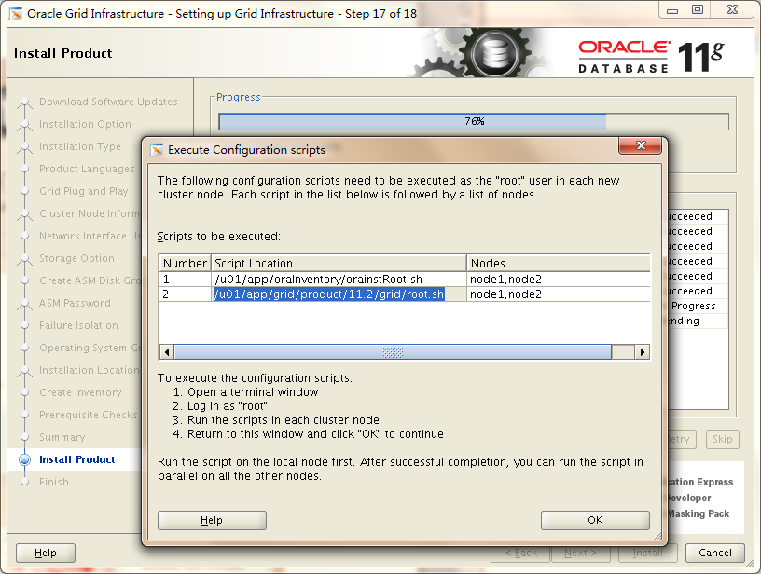执行脚本，执行完脚本后点击”OK”继续安装：  
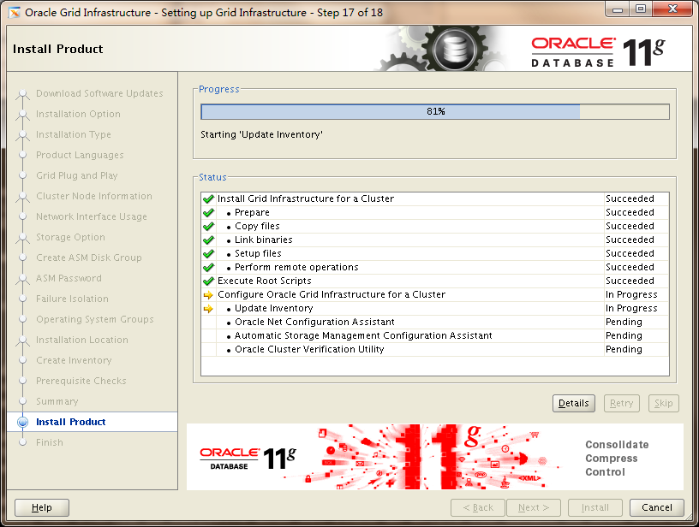安装完成后如下图：  
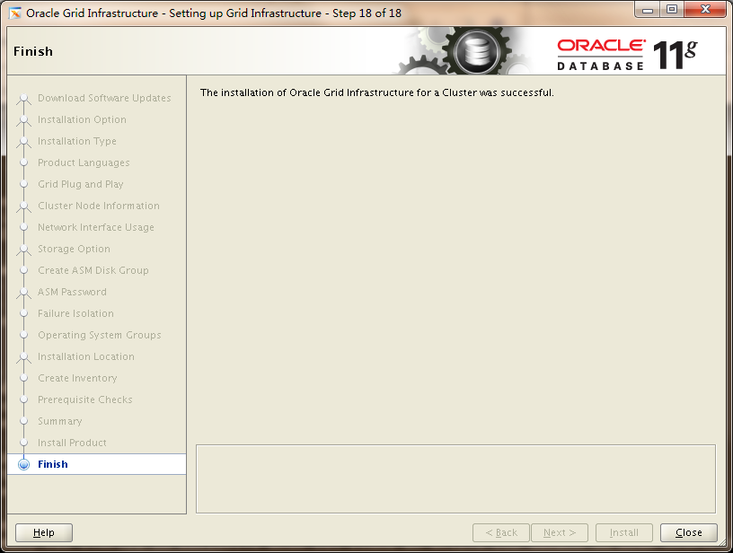点击Close，完成Grid Infrastructure 。

执行如下命令检查集群件状态：  
[grid@node1 grid]$ crs_stat -t -v

Name Type R/RA F/FT Target State Host

----------------------------------------------------------------------

ora....ER.lsnr ora....er.type 0/5 0/ ONLINE ONLINE node1

ora....N1.lsnr ora....er.type 0/5 0/0 ONLINE ONLINE node2

ora....N2.lsnr ora....er.type 0/5 0/0 ONLINE ONLINE node1

ora....N3.lsnr ora....er.type 0/5 0/0 ONLINE ONLINE node1

ora....VOTE.dg ora....up.type 0/5 0/ ONLINE ONLINE node1

ora.asm ora.asm.type 0/5 0/ ONLINE ONLINE node1

ora.cvu ora.cvu.type 0/5 0/0 ONLINE ONLINE node1

ora.gsd ora.gsd.type 0/5 0/ OFFLINE OFFLINE

ora....network ora....rk.type 0/5 0/ ONLINE ONLINE node1

ora....SM1.asm application 0/5 0/0 ONLINE ONLINE node1

ora....E1.lsnr application 0/5 0/0 ONLINE ONLINE node1

ora.node1.gsd application 0/5 0/0 OFFLINE OFFLINE

ora.node1.ons application 0/3 0/0 ONLINE ONLINE node1

ora.node1.vip ora....t1.type 0/0 0/0 ONLINE ONLINE node1

ora....SM2.asm application 0/5 0/0 ONLINE ONLINE node2

ora....E2.lsnr application 0/5 0/0 ONLINE ONLINE node2

ora.node2.gsd application 0/5 0/0 OFFLINE OFFLINE

ora.node2.ons application 0/3 0/0 ONLINE ONLINE node2

ora.node2.vip ora....t1.type 0/0 0/0 ONLINE ONLINE node2

ora.oc4j ora.oc4j.type 0/1 0/2 ONLINE ONLINE node1

ora.ons ora.ons.type 0/3 0/ ONLINE ONLINE node1

ora....ry.acfs ora....fs.type 0/5 0/ ONLINE ONLINE node1

ora.scan1.vip ora....ip.type 0/0 0/0 ONLINE ONLINE node2

ora.scan2.vip ora....ip.type 0/0 0/0 ONLINE ONLINE node1

ora.scan3.vip ora....ip.type 0/0 0/0 ONLINE ONLINE node1

## 安装数据库软件：

1. 用oracle用户把oracle数据库软件上传到服务器上：  
   p13390677_112040_Linux-x86-64_1of7  
   p13390677_112040_Linux-x86-64_2of7  
   解压数据库软件：  
   unzip p13390677_112040_Linux-x86-64_1of7.zip   
   unzip p13390677_112040_Linux-x86-64_2of7.zip  
   cd database/

执行如下./runInstaller安装脚本进行安装：

1. 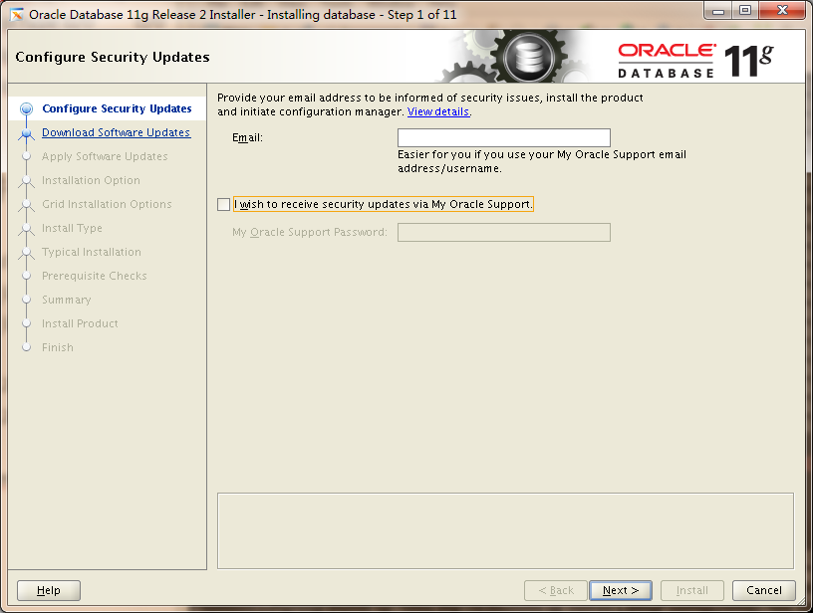如上图，选择Next：  
   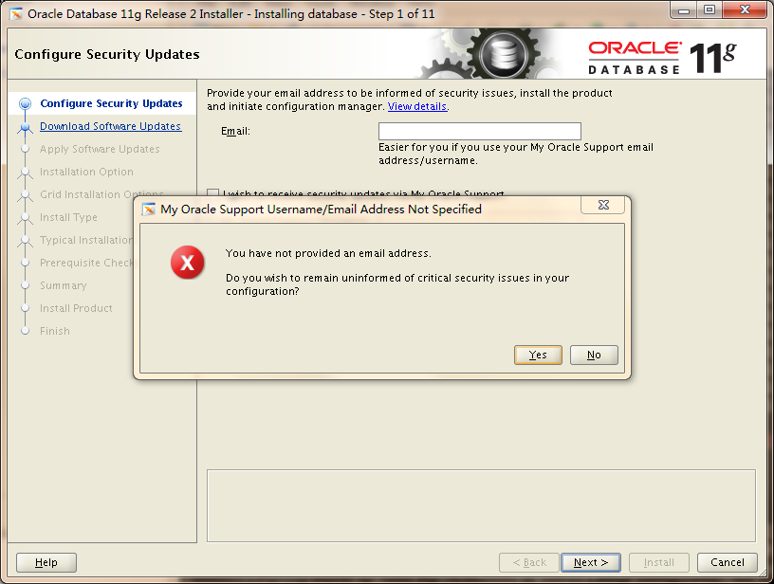选择Yes：  
   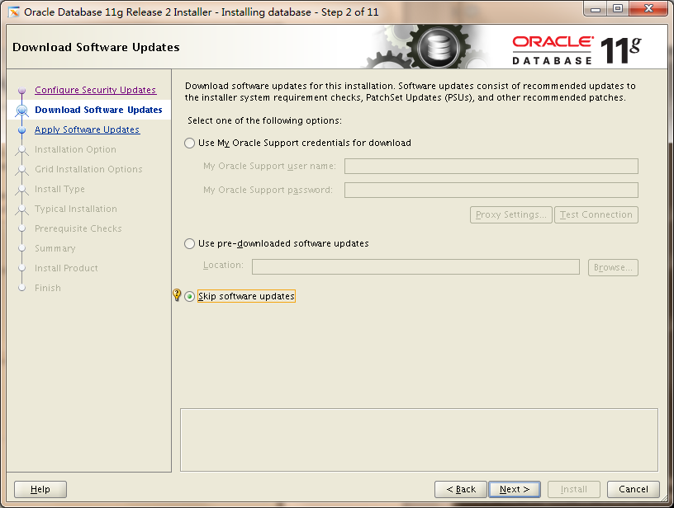选择“Skip software updates”，Next：  
   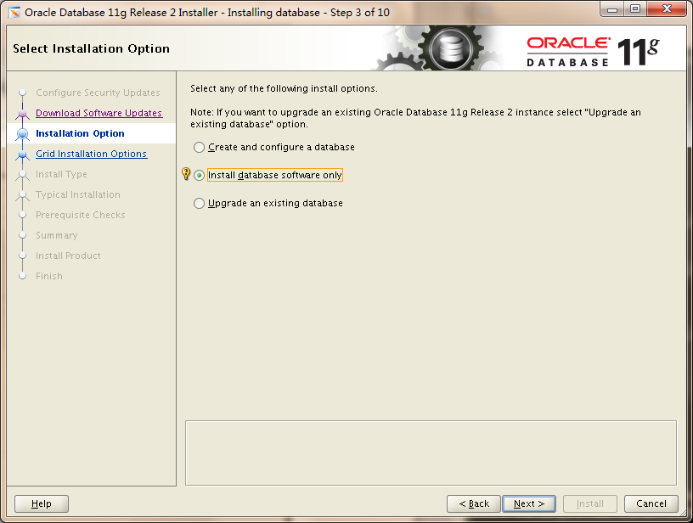选择“Install database software only”，Next：  
   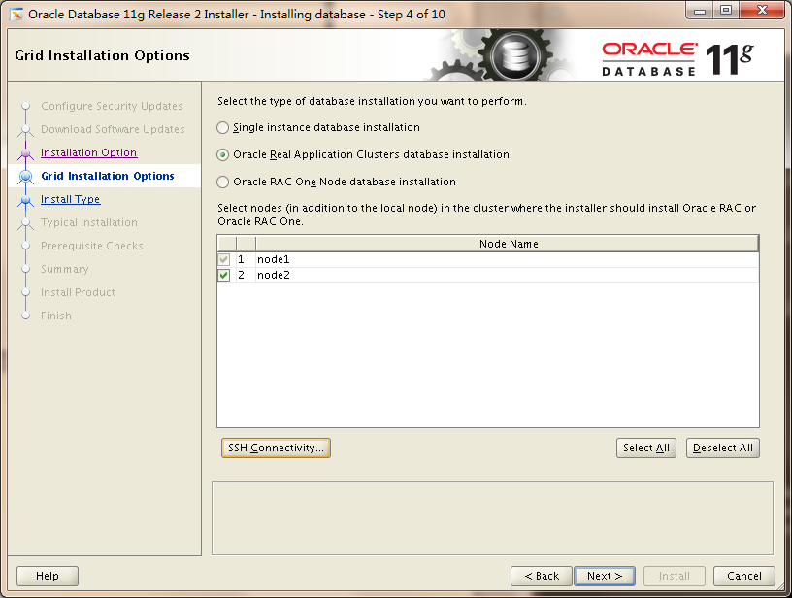默认，Next：  
   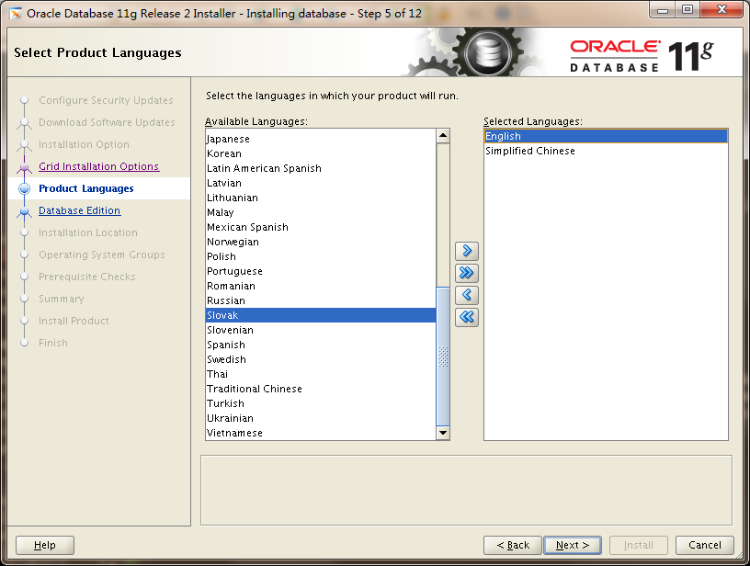加入简体中文，Next：  
   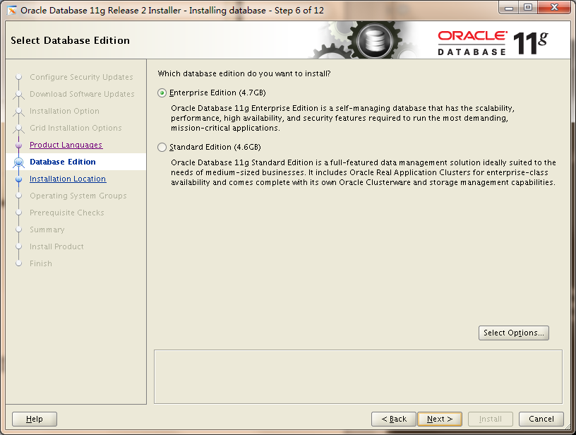默认，Next：  
   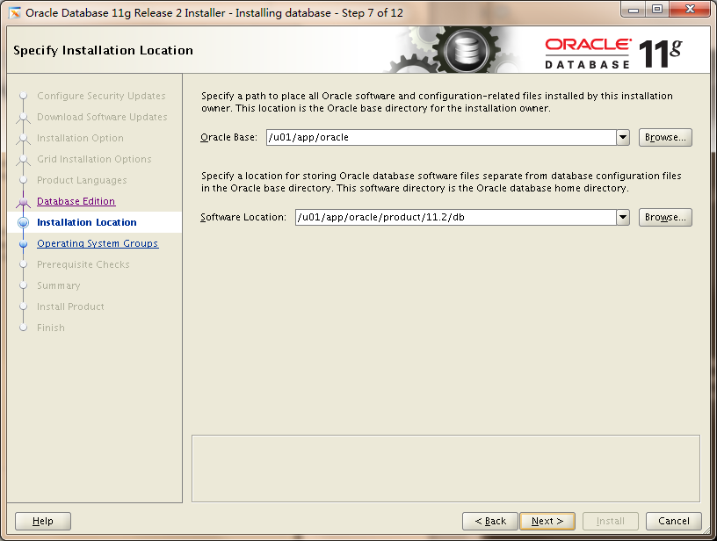默认，Next：  
   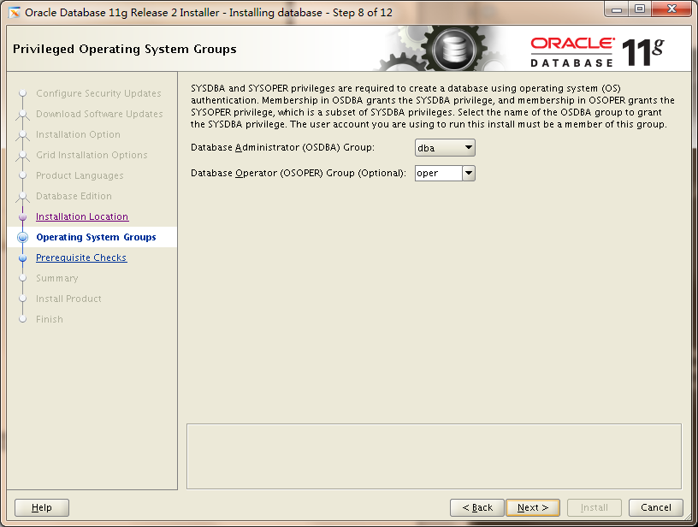默认，继续：  
   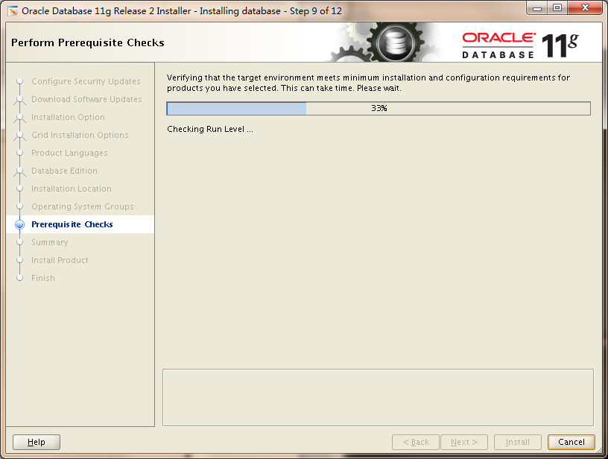安装条件检查：  
   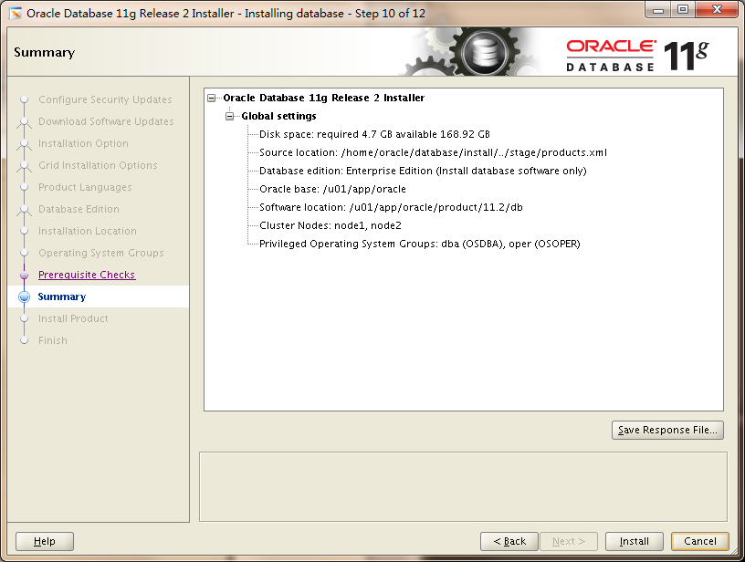完全通过，点击“Install”开始安装：  
   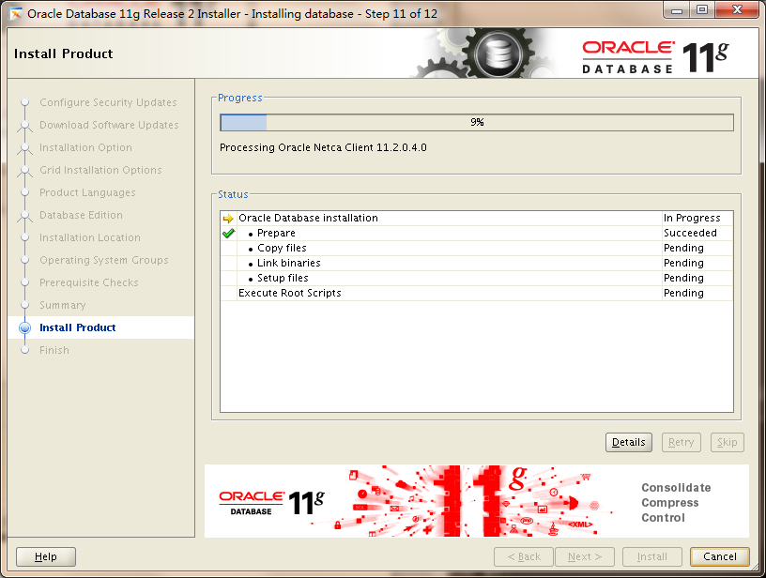安装过程中提示执行脚本：  
   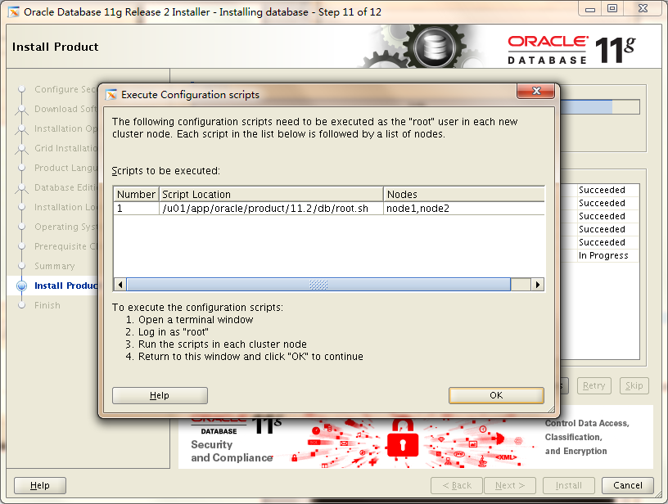在每个节点上按照要求执行脚本，执行完脚本后点击“OK”：  
   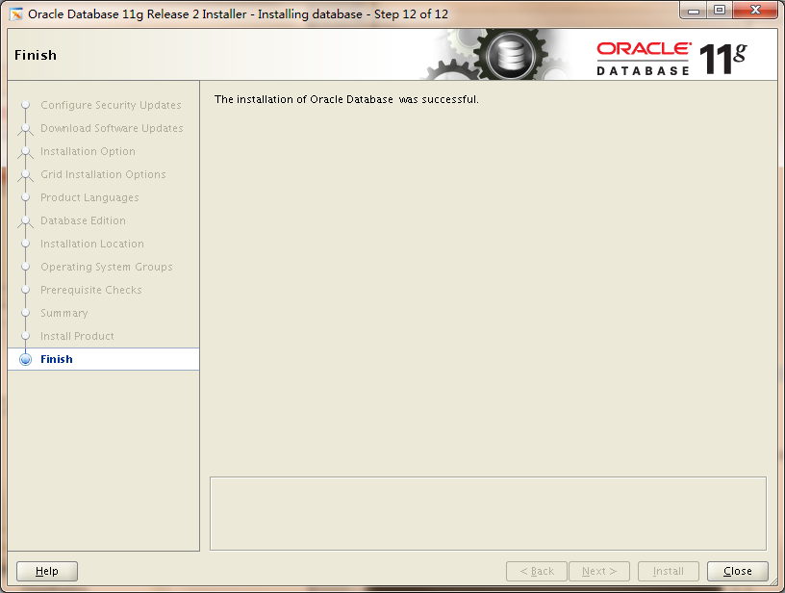安装结束，点击“Close”。

## 创建ASM 磁盘组：

1. 以grid用户登陆node1节点。
2. 执行[grid@node1 ~]$ asmca

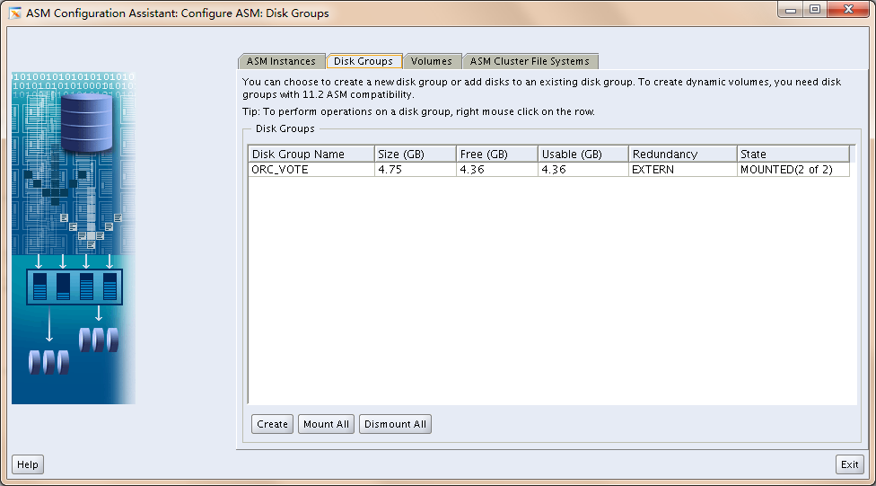选择“Create”：  
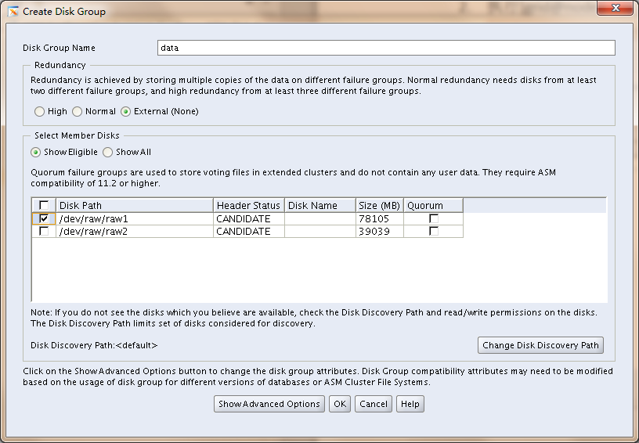点击“Ok”，开始创建data磁盘组：

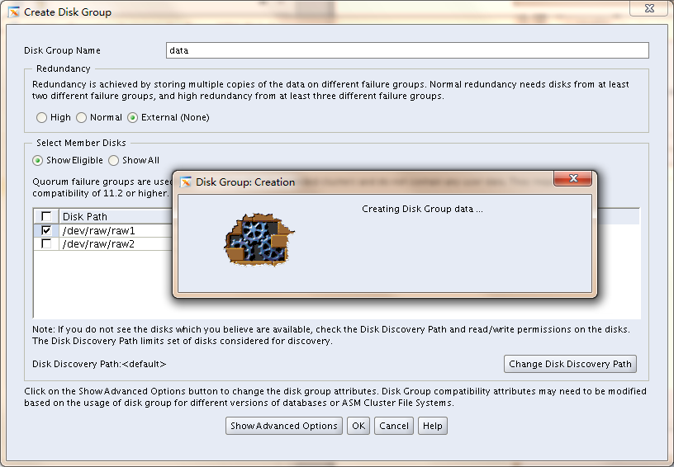  
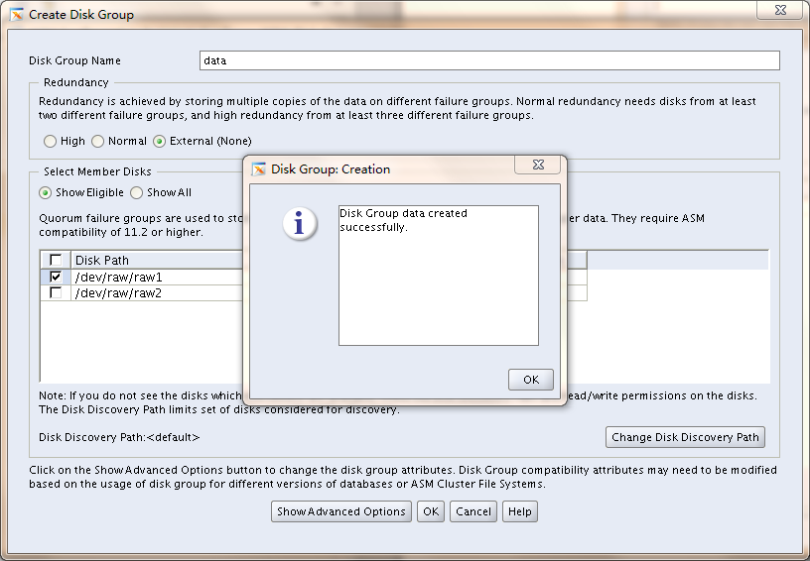

点击“OK”，可以看到新建的data磁盘组：

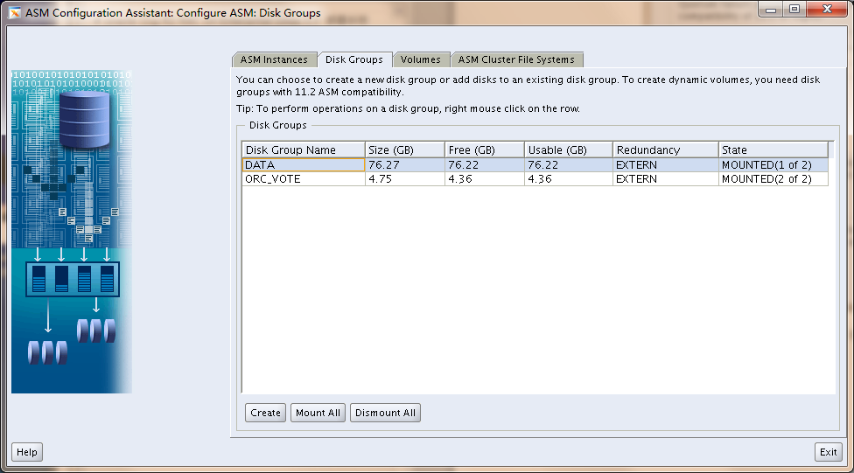按照上面的方法，创建arch磁盘组：

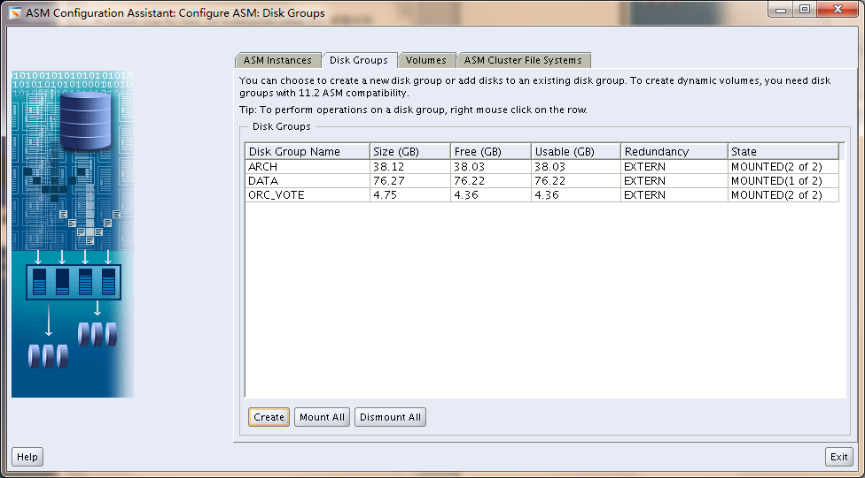点击，Exit。

磁盘组创建完毕。

## 创建数据库：

1. 以oracle用户登录node1节点。
2. 执行[oracle@node1 ~]$ dbca

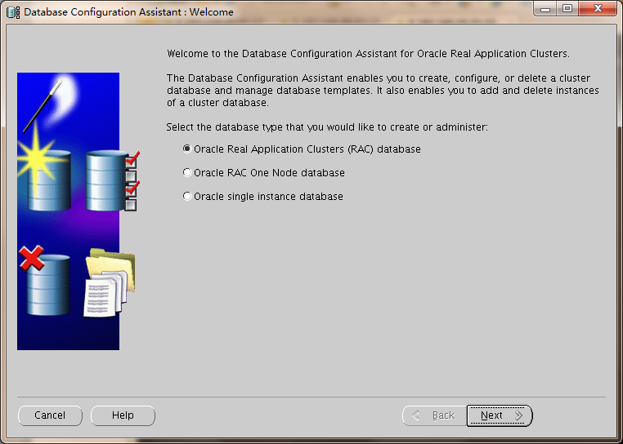选择“Oracle Real Application Cluster （RAC） database”点击 Next:  
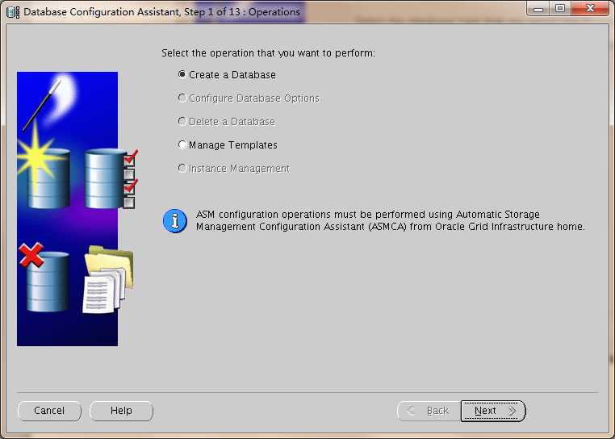选择“Create a Database”：  
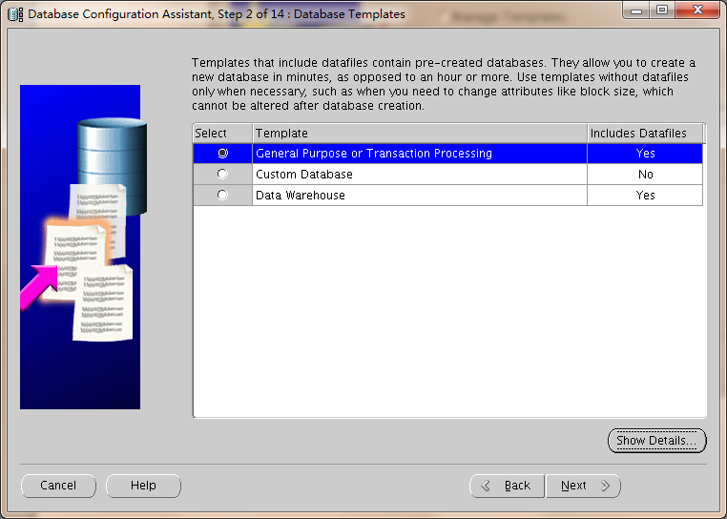选择默认，Next：  
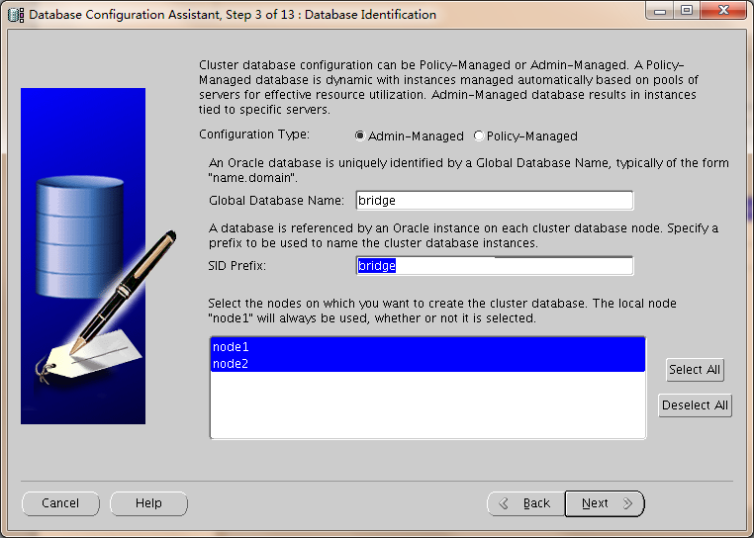选择“Select ALL”，输入实例名“bridge”，配置类型选择“Admin-Managed”Next：

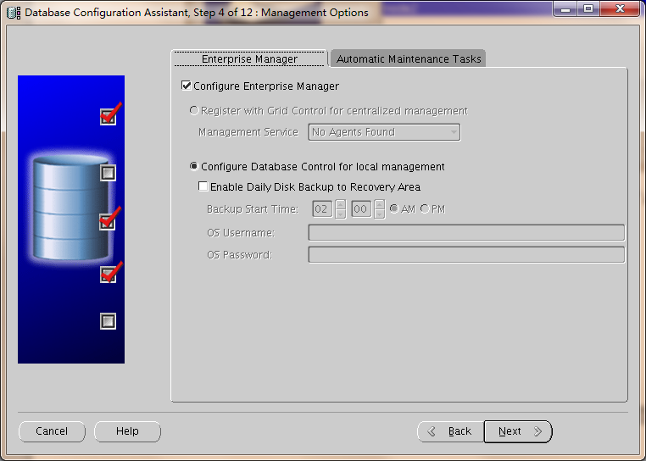Next：  
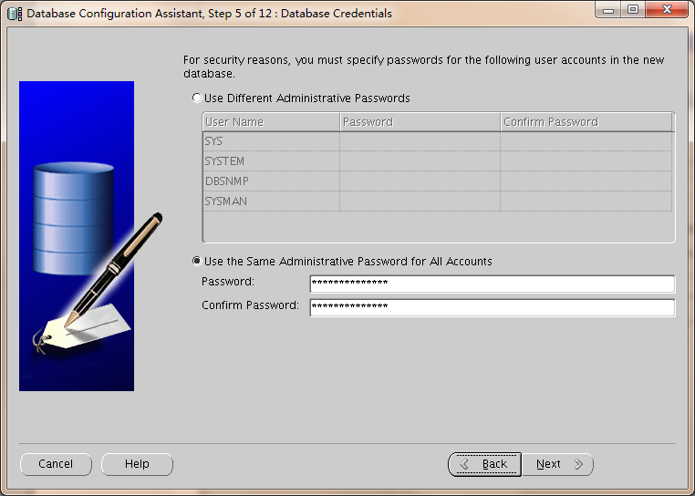输入数据库账户密码，Next：  
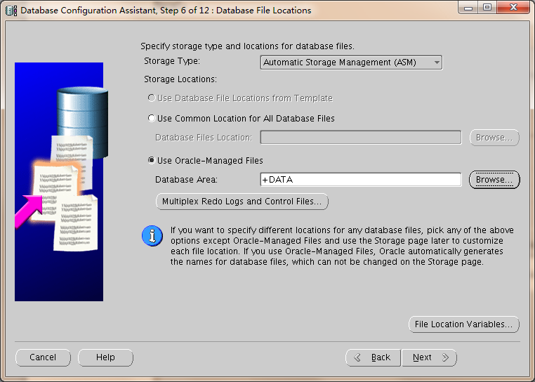选择DATA磁盘组，Next：  
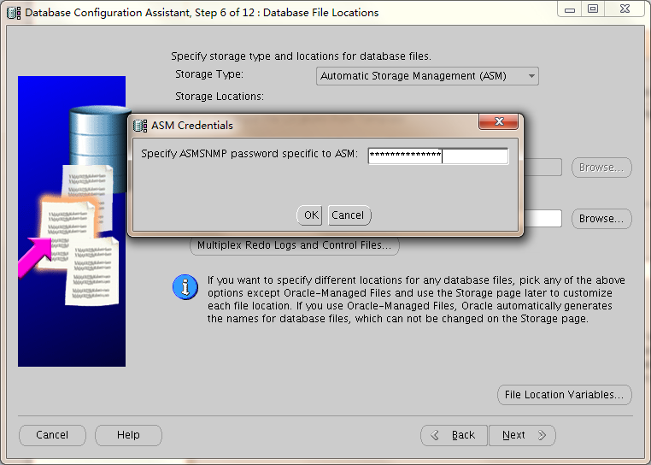输入ASM密码：  
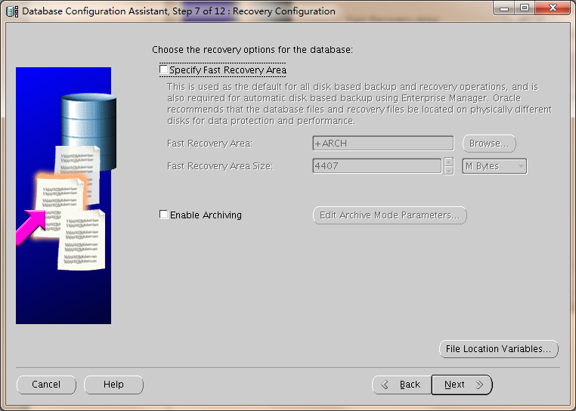全不选Next：

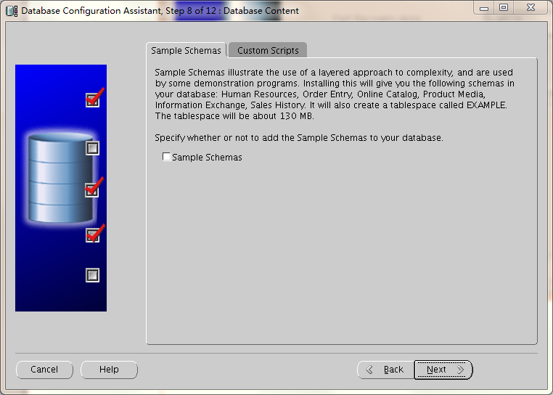默认不选，Next：  
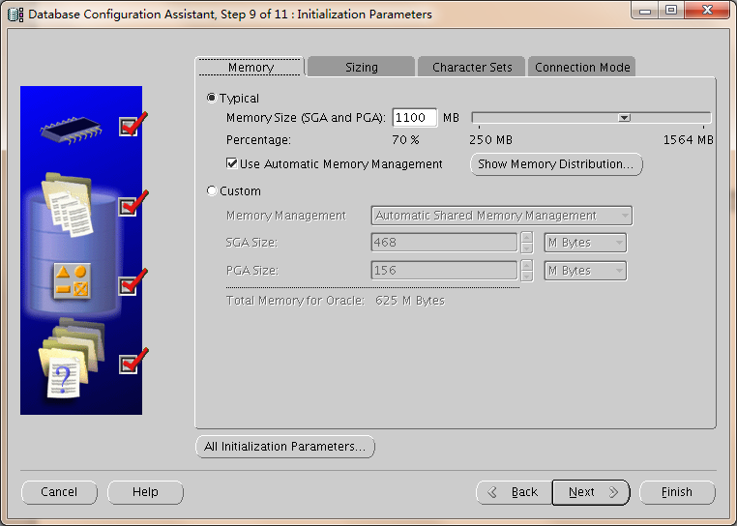内存选择70%；  
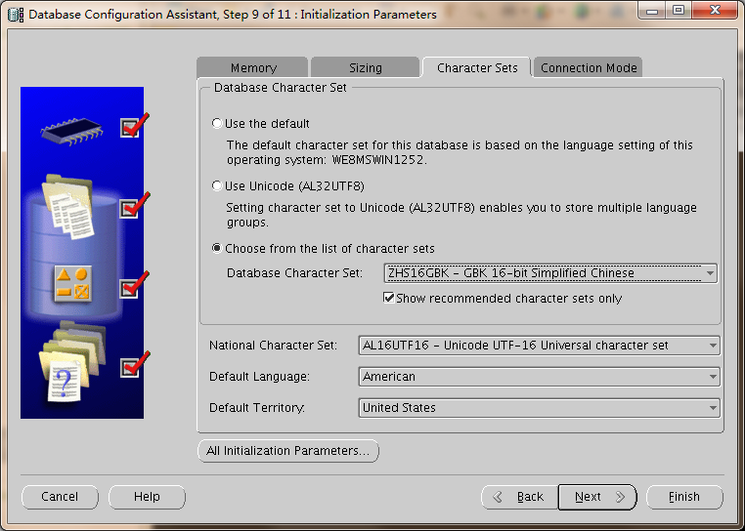选择GBK字符集；点击Next：  
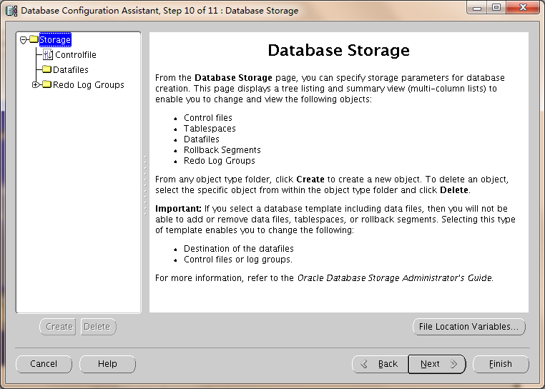点击Next：  
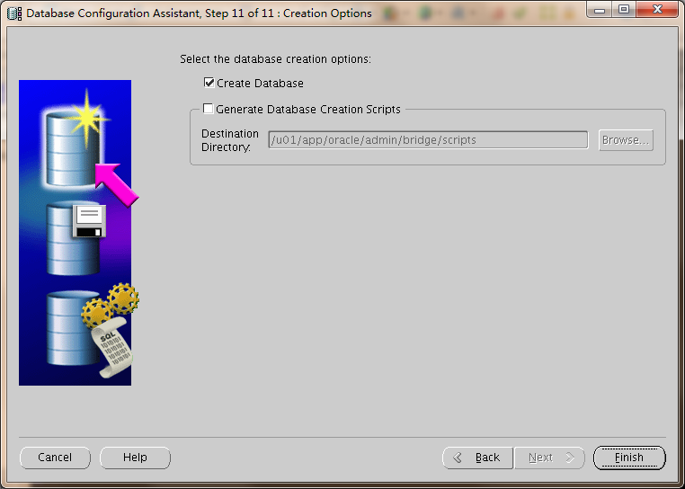选择Finish：  
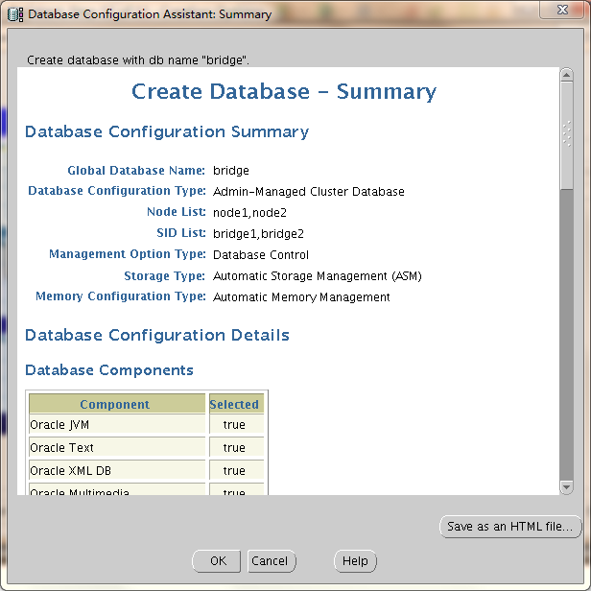选择OK,开始安装：  
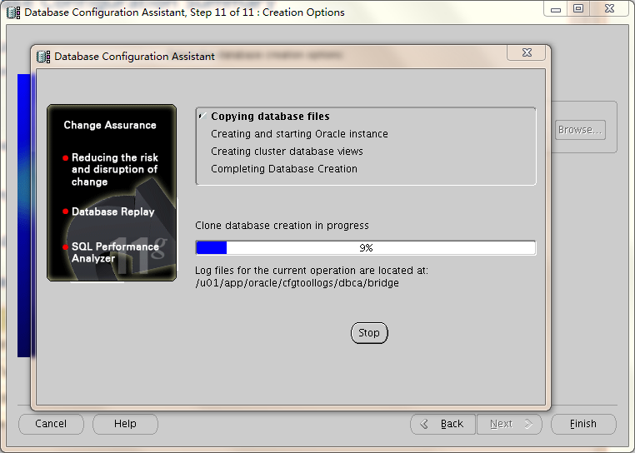开始安装  
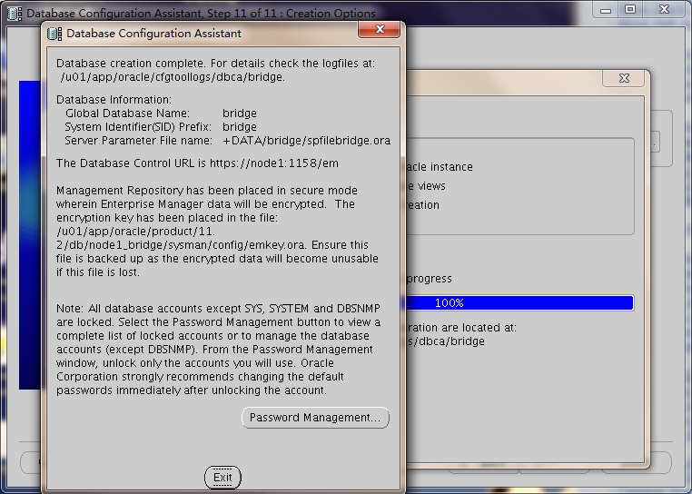成功安装结束，点击Exit。  
  
  
3. 检查数据库安装结果：  
[grid@node1 ~]$ srvctl status database -d bridge

Instance bridge1 is running on node node1

Instance bridge2 is running on node node2

[grid@node1 ~]$ crs_stat -t -v

Name Type R/RA F/FT Target State Host

----------------------------------------------------------------------

ora.DATA.dg ora....up.type 0/5 0/ ONLINE ONLINE node1

ora....ER.lsnr ora....er.type 0/5 0/ ONLINE ONLINE node1

ora....N1.lsnr ora....er.type 0/5 0/0 ONLINE ONLINE node2

ora....N2.lsnr ora....er.type 0/5 0/0 ONLINE ONLINE node1

ora....N3.lsnr ora....er.type 0/5 0/0 ONLINE ONLINE node1

ora.ORCH.dg ora....up.type 0/5 0/ ONLINE ONLINE node1

ora....VOTE.dg ora....up.type 0/5 0/ ONLINE ONLINE node1

ora.asm ora.asm.type 0/5 0/ ONLINE ONLINE node1

ora.bridge.db ora....se.type 0/2 0/1 ONLINE ONLINE node1

ora.cvu ora.cvu.type 0/5 0/0 ONLINE ONLINE node1

ora.gsd ora.gsd.type 0/5 0/ OFFLINE OFFLINE

ora....network ora....rk.type 0/5 0/ ONLINE ONLINE node1

ora....SM1.asm application 0/5 0/0 ONLINE ONLINE node1

ora....E1.lsnr application 0/5 0/0 ONLINE ONLINE node1

ora.node1.gsd application 0/5 0/0 OFFLINE OFFLINE

ora.node1.ons application 0/3 0/0 ONLINE ONLINE node1

ora.node1.vip ora....t1.type 0/0 0/0 ONLINE ONLINE node1

ora....SM2.asm application 0/5 0/0 ONLINE ONLINE node2

ora....E2.lsnr application 0/5 0/0 ONLINE ONLINE node2

ora.node2.gsd application 0/5 0/0 OFFLINE OFFLINE

ora.node2.ons application 0/3 0/0 ONLINE ONLINE node2

ora.node2.vip ora....t1.type 0/0 0/0 ONLINE ONLINE node2

ora.oc4j ora.oc4j.type 0/1 0/2 ONLINE ONLINE node1

ora.ons ora.ons.type 0/3 0/ ONLINE ONLINE node1

ora....ry.acfs ora....fs.type 0/5 0/ ONLINE ONLINE node1

ora.scan1.vip ora....ip.type 0/0 0/0 ONLINE ONLINE node2

ora.scan2.vip ora....ip.type 0/0 0/0 ONLINE ONLINE node1

ora.scan3.vip ora....ip.type 0/0 0/0 ONLINE ONLINE node1

安装结束